

RIFSEEP – GUIDE MÉTHODOLOGIQUE

REGIME INDEMNITAIRE TENANT COMPTE DES FONCTIONS, DES SUJETIONS, DE L’EXPERTISE ET DE L’ENGAGEMENT PROFESSIONNEL

Livret réalisé dans le cadre du groupe de travail régional Occitanie, avec la collaboration des
CDG 11, 31, 34, 48, 65, 81

Mars 2025



SOMMAIRE

Table des matières
1. PREAMBULE 3
2. LES PRINCIPALES ETAPES DE CREATION OU MODIFICATION DU REGIME INDEMNITAIRE 3
3. L’INDEMNITE DE FONCTIONS, DE SUJETIONS ET D’EXPERTISE (IFSE) 11
A. Définition 11
B. La constitution des groupes de fonction : méthodes possibles 11
• Méthode globale (par comparaison) 11
• Méthode critérielle (cotation des postes) 16
• Procédure de cotation 22
C. Expérience professionnelle 24
• Définition et valorisation 24
• Les critères définissant l’expérience professionnelle et son évaluation 24
4. LE COMPLEMENT INDEMNITAIRE ANNUEL (CIA) 26
A. L’engagement professionnel et la manière de servir 26
B. La procédure d’attribution du CIA 32
C. Les outils utilisés pour attribuer le CIA 33
D. Montants 33
E. Périodicité 33
5. RIFSEEP ET INDISPONIBILITES PHYSIQUES 35
A. Absence d’indications relatives aux indisponibilités dans la délibération 36
B. Application du décret n°2010-997 du 26 août 2010 concernant la modulation de l’IFSE 36
• IFSE et indisponibilité physique 36
• CIA et indisponibilité physique 37
C. Application de règles propres à la structure au titre de la libre administration 37
6. RIFSEEP ET AUTRES ABSENCES 38
7. LA DELIBERATION : RECOMMANDATIONS 39
8. REFERENCES JURIDIQUES 40
9. GLOSSAIRE & SOURCES 41
10. ANNEXE 1 : Grille de questions pour aider à déterminer les objectifs du nouveau régime indemnitaire 42
11. ANNEXE 2 : Les différents cas de transposition de l’ancien régime indemnitaire vers le RIFSEEP 44

PREAMBULE
Afin de garantir une mise en place optimale du RIFSEEP, il paraît indispensable de prendre connaissance du cadre réglementaire du RIFSEEP. A cet effet, la coordination régionale a élaboré un livret réglementaire à votre disposition sur le site internet.
Le présent guide a également été élaboré dans le cadre du groupe de travail régional.
Il a pour objectif de vous aider à mettre en place le RIFSEEP tout en vous apportant les conseils méthodologiques pratiques nécessaires à la refonte de votre régime indemnitaire.

LES PRINCIPALES ETAPES DE CREATION OU MODIFICATION DU REGIME INDEMNITAIRE
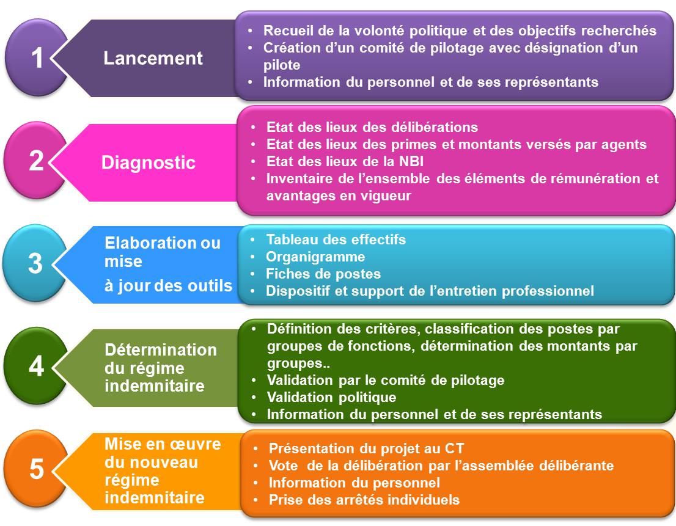

Le tableau qui suit détaille étape par étape les actions à mener selon chaque phase. Il est complété de recommandations et d’outils pratiques (voir les annexes) afin de garantir une mise en place sécurisée de votre nouveau régime indemnitaire.

Etapes | Actions | Recommandations | A éviter
1  Lancement | Décision de l’autorité territoriale d’engager la refonte du régime indemnitaire (RI). | - Informer et sensibiliser l’autorité territoriale au changement induit par le RIFSEEP, système de rémunération dorénavant basé sur la fonction et la manière de servir.
1  Lancement | Cadrage par l’autorité territoriale et clarification de la volonté politique :  - fixer les objectifs (par exemple reconnaître la manière de servir, lutter contre l’absentéisme, intégrer des contractuels…) ;  - fixer le cadre financier : à enveloppe constante, augmentation de l’enveloppe ? | - Connaître le coût de l’enveloppe totale du régime indemnitaire ;  - Utilisation de la grille de questions aidant à formuler les objectifs du RI (voir Annexe 1). | - Décider d’attribuer le RI en fonction de l’absentéisme sans l’avoir analysé auparavant.
1  Lancement | Création d’un comité de pilotage (composé de l’autorité territoriale, d’élus, de la direction générale, du responsable des ressources humaines (RH)), qui va :  - nommer le chef de projet et le groupe de travail ;  - valider la conduite du projet ainsi que les productions du groupe de travail. | - Désigner un pilote du projet, (responsable du bon déroulement du projet) qui :  - coordonne, suit et synchronise les actions ;  - planifie et organise les travaux ;  - veille à la communication sur le projet en charge de mener.  - Informer et former l’ensemble des membres du comité de pilotage sur le RIFSEEP, sa réglementation et ses enjeux.  - Prévoir un planning de refonte du régime indemnitaire : préciser une échéance pour chaque étape.
1  Lancement | Constitution d’un groupe de travail composé d‘élus, du DGS, de la RH, des responsables de services et représentants du personnel qui vont co-construire et déterminer :  - les critères de définition pour les groupes de fonction ;  - la définition et l’évaluation de l’expérience professionnelle ;  - la définition et l’évaluation de la manière de servir. |  | - Ne pas associer les agents au groupe de travail. Le mode participatif facilite l’acceptation des critères sur lesquels est basée la constitution des groupes de fonction.

Etapes | Actions | Recommandations | A éviter
1  Lancement | Information des représentants du personnel.
1  Lancement | Information de l’ensemble des agents. | - S’assurer que tous les agents aient le même niveau d’information et aient eu accès à l’information.  - Possibilité de prévoir une réunion d’information plénière.  - Assurer la communication tout au long du projet : au lancement, sur l’avancement du projet, lorsque le comité social territorial (CST) a rendu son avis et après délibération de l’assemblée.

Etapes | Actions | Recommandations | A éviter
2  Diagnostic | Recueil de toutes les délibérations mises en place, depuis l’origine du RI. | - Rechercher toutes les délibérations, y compris la décision justifiant la mise en place d’une prime perçue au titre de l’article L 714-11 du code général de la fonction publique. | - Se contenter des dernières délibérations au risque d’oublier certaines primes toujours valables.
2  Diagnostic | Analyse des primes cumulables avec le RIFSEEP :  - l’indemnité horaire pour travail normal de nuit ;  - l’indemnité pour travail dominical régulier;  - l’indemnité pour service de jour férié;  - l’indemnité horaire pour travail des dimanches et jours fériés;  - la prime d’encadrement éducatif de nuit ;  - l’Indemnité forfaitaire pour travail les dimanches et jours fériés des personnels de la filière sanitaire et sociale;  - l’indemnité d’astreinte ;  - l’indemnité de permanence ;  - l’indemnité d’intervention ;  - l’indemnité horaire pour travail supplémentaire;  Ainsi que :  - les primes régies par l’article L 714-11 du code général de la fonction publique (prime annuelle, 13ème mois, …) ;  - la prime d’intéressement à la performance collective des services ;  - la prime de responsabilité des emplois administratifs de direction ;  - l’indemnité forfaitaire complémentaire pour élections. | - Identifier les primes cumulables instaurées dans la structure publique territoriale.  - S’assurer de la conformité juridique de ces primes : vérifier les délibérations.

Etapes | Actions | Recommandations | A éviter
2  Diagnostic | Etats des lieux de la Nouvelle Bonification Indiciaire (NBI) : la NBI est différente du régime indemnitaire car elle est obligatoire si l’agent remplit les conditions d’attribution. | - Verser la NBI aux agents qui ne la perçoivent pas mais qui remplissent les conditions  - Afin de rectifier les éventuelles erreurs de versement de la NBI (un agent qui a changé de fonction continue à percevoir à tort la NBI de son ancienne fonction), saisir l’opportunité de la refonte du régime indemnitaire pour ne plus verser la NBI à tort et se mettre en conformité juridique. | - La NBI, obligatoire, consiste à valoriser les responsabilités attachées à certaines fonctions ainsi que les sujétions particulières de certains emplois ; elle ne fait pas partie du régime indemnitaire et de ce fait, ne doit pas servir à des fins de valorisation indemnitaire ou, à l’inverse, ne peut servir de raisons pour baisser le régime indemnitaire (CE, 5 juillet 1994, Mme Eliet, Commune de Charleville-Mézières).
2  Diagnostic | Etats des lieux des montants versés par agent. | - Identifier le montant mensuel et annuel perçu par chaque agent, et cela prime par prime.  - Comparer les montants à temps complet afin d’être le plus juste dans votre évaluation.  - Analyser, agent par agent, le montant du régime indemnitaire perçu :  - la part du montant liée à la fonction ;  - la part du montant perçue au titre de la manière de servir ;  - la part du montant versée au titre de la prime de fin d’année, le 13ème mois, … | - Comparer les montants au temps de travail réel, sans les évaluer à temps complet.
2  Diagnostic | Inventaire de l’ensemble des éléments de rémunération et autres avantages non obligatoires :  - participation de l’employeur au maintien de salaire ;  - participation de l’employeur à la mutuelle. |  | - La participation de l’employeur ne peut se faire au prorata temporis.

Etapes | Actions | Recommandations | A éviter
3  Elaboration et mise à jour des outils | Centralisation de tous les documents nécessaires :  - tableau état des lieux des effectifs ;  - organigramme ;  - fiches de poste ;  - critères mis en place pour l’entretien annuel professionnel. | - Dans le tableau d’état des lieux des effectifs, bien préciser :  - la fonction ;  - la date d’entrée sur le poste ;  - la catégorie ;  - la filière (par exemple, les agents de la filière police municipale ne sont pas concernés par le RIFSEEP) ;  - le grade ;  - temps de travail (35h, 28h…).  - Les critères mis en place pour l’entretien annuel professionnel ont normalement été soumis au CST afin de réaliser l’entretien annuel professionnel de l’année 2015. | - Ne pas avoir élaboré d’organigramme et/ou de fiches de poste.  - Disposer d’un organigramme détaché de la réelle organisation.  - Manquer de précision dans les fiches de postes (déplacements, logiciel métier, …) ce qui empêcherait une cotation au plus près de la fonction réellement exercée.

Etapes | Actions | Recommandations | A éviter
4  Détermination du RI | Validation des bénéficiaires potentiels du régime indemnitaire :  Attribution aux agents contractuels ou non. | - Si du RIFSEEP est octroyé aux agents contractuels, il devrait l’être sans conditions d’ancienneté ou durée de contrat. Une jurisprudence récente (TA Nantes, 02 06 2022, n°2106895) précise que seules les missions exercées par l’agent contractuel sont à prendre en compte pour définir le montant du RIFSEEP octroyé. Toute disposition excluant du RIFSEEP certains contractuels sur le seul critère de la durée du contrat ou ancienneté au sein de la collectivité est illégale. | - Attribuer le RIFSEEP aux contrats de droit privé (CUI, contrat d’avenir, contrat d’apprentissage) et vacataires. Ils ne peuvent percevoir que la prime de performance collective.  - Introduire des critères liés à la durée du contrat ou ancienneté
4  Détermination du RI | Définition des différents cas de transpositions en fonction du régime indemnitaire actuellement versé mensuellement et/ou annuellement. | - En Annexe 2, vous est proposé un tableau récapitulatif des différentes situations de RI.
4  Détermination du RI | Définition des critères des parts IFSE et CIA (voir infra pour le détail).  Un fichier excel reprenant la liste des critères avec un outil de cotation et de simulation financière est à votre disposition sur le site internet. | - Mobiliser le groupe de travail pour élaborer les critères.  - Possibilité d’utiliser la matrice de critères élaborée par catégorie et proposée par le CDG. | - Elaborer des critères qui ne correspondent pas à ceux de l’esprit du décret.
4  Détermination du RI | Définition de l’expérience professionnelle et son évaluation | - Voir infra pour le détail | - Ne pas prendre en compte la notion d’expérience professionnelle dans l’IFSE (au risque de dénaturer l’esprit du texte).
4  Détermination du RI | Détermination par l’autorité territoriale des montants par groupe de fonction. | - Le dernier groupe de fonction d’une catégorie ne peut percevoir un montant inférieur au montant de la catégorie inférieure. Exemple le groupe B3 ne peut percevoir moins en part fonction que le groupe C1.  - Positionner les agents dans chaque groupe de fonction. Si un agent perçoit plus que ce qu’il devrait au titre de la fonction, envisager de verser le montant différentiel au titre de l’expérience professionnelle. | - Prévoir un montant de la part CIA supérieur à la part IFSE car cela consisterait à dénaturer l’esprit du décret.
4  Détermination du RI | Déterminer les différents groupes de fonction | - Voir infra pour le détail
4  Détermination du RI | Validation par le comité de pilotage.
4  Détermination du RI | Validation par l’autorité territoriale.
4  Détermination du RI | Consultation des représentants du personnel avant le CST.
Etapes | Actions | Recommandations | A éviter
5  Mise en œuvre | Présentation au comité social territorial (envoi des éléments 3 semaines avant la séance du comité). | - Faire parvenir au CST la structure du régime indemnitaire (se référer au règlement intérieur du CST ou au calendrier des réunions du CST du CDG 81)  - les critères ;  - les différents groupes de fonctions :  - la définition de l’expérience professionnelle.  Il n’est pas nécessaire de communiquer les montants, ni le modèle de délibération.  - Avoir informé le CST sur le RIFSEEP, sa réglementation et ses enjeux.
5  Mise en œuvre | Vote de l’assemblée délibérante. | - Un modèle de délibération est disponible en annexe de ce guide (Annexe 3) et sur le site internet. | - Nommer un agent dans une délibération : une délibération n’est jamais nominative.
5  Mise en œuvre | Information du personnel. | - Informer les agents sur ce nouveau régime indemnitaire basé sur la fonction (obligatoire) et la manière de servir (si souhaitée par l’autorité territoriale).  - Expliquer les groupes de fonctions et la méthode utilisée pour déterminer comment on associe groupe et fonction.
5  Mise en œuvre | Prise des arrêtés individuels par l’autorité territoriale fixant le montant du régime indemnitaire pour chaque agent. | - Un modèle d’arrêté est disponible en annexe de ce guide (Annexe 4) et sur le site internet.  - Un arrêté est individuel et nominatif.
5  Mise en œuvre | Evaluation après un an de mise en pratique du nouveau régime indemnitaire et sa mise en œuvre.

L’INDEMNITE DE FONCTIONS, DE SUJETIONS ET D’EXPERTISE (IFSE)

Définition
L’Indemnité de Fonction, de Sujétions et d’Expertise (IFSE) valorise la nature des fonctions des agents et leur expérience professionnelle.

Pour en savoir plus sur le cadre réglementaire de la part IFSE, nous vous recommandons de consulter le livret disponible sur le site internet.

Ce qui est autorisé | Ce qui n’est pas autorisé
Définir des critères propres à la structure publique territoriale différents de ceux prévus par le texte de l’Etat. | Prévoir des critères différents de ceux prévus par le texte de l’Etat en dénaturant la prime.
Prévoir un groupe intitulé C, sans préciser le niveau C1 ou C2, dans le cas où les agents sont tous issus du même groupe de fonction, c’est-à-dire, qu’ils appartiennent tous au groupe C2 par exemple. | Créer des groupes au-delà des maxima (pas plus de 2 groupes pour la catégorie C par exemple). S’il n’apparaît pas possible de rajouter des groupes de fonctions pour une catégorie, rien ne s'oppose à ce que des sous-groupes soient créés au sein des groupes de fonctions si ces derniers sont déterminés dans le respect des critères professionnels définis par le décret n°2014-513 du 20/05/2014 et des plafonds applicables à chaque groupe.  Ainsi, le cadre général posé par le décret sus-visé demeurera respecté dans son principe.
Verser un montant supérieur au plafond de la part IFSE déterminée par les textes à condition que le plafond total (part IFSE et CIA) ne soit pas dépassé.

La constitution des groupes de fonction : méthodes possibles
Les prérequis avant de constituer les groupes de fonction, sont de disposer de 2 éléments fondamentaux :
- un organigramme de la structure publique territoriale : consiste en un schéma des relations hiérarchiques et fonctionnelles d’une organisation. Il s’agit d’une image figée qui permet de voir d’un seul coup d’œil le rôle de chacun ;
- une fiche de poste pour chaque agent : permet la coordination du travail en indiquant au sein d’un même service les activités précises de chacun. Elle a pour objectif de définir les caractéristiques d’un poste de travail.
Pour élaborer les groupes de fonctions au sein de votre structure publique territoriale, 2 méthodes sont possibles :
- la méthode globale par comparaison ;
- la méthode par analyse critérielle.

Il est à noter que quelle que soit la méthode appliquée, il est primordial que l’organigramme soit stabilisé et connu de tous.

Par ailleurs lors de la constitution des groupes, tous les acteurs (RH, responsables, DGS) doivent s’être accordés sur les intitulés de fonction. En d’autres termes, pour une fonction de responsable de service à même niveau de responsabilités, les agents se nommeront responsables de manière unanime. Il faudra éviter par exemple qu’un agent ait l’intitulé de « directeur » alors que les agents de même niveau ont l’intitulé de responsable.

Méthode globale (par comparaison)
Il s’agit de l’évaluation des emplois les uns par rapport aux autres en partant uniquement de leur intitulé pour obtenir une liste hiérarchique des postes. On compare des postes, pris dans leur globalité, sans entrer dans le détail des missions. Cette méthode peut être utilisée pour les petites organisations de moins de 15 agents.

L’avantage de cette méthode est sa simplicité.

L’inconvénient est qu’il s’agit d’un classement intuitif non objectivé, qui est influencé par la hiérarchie actuelle des salaires.

Le tableau ci-après est présenté à titre d’exemple pour une commune d’environ 10 agents. Vous devez adapter la constitution des groupes de fonctions à votre organisation.
Cat. | Groupe | Niveau de responsabilité  Fonctions induisant : | Exemples de fonctions | Montant mensuel €
A | A1 | - la direction générale des services | Sans objet | Sans objet
A | A2 | - la direction adjointe des services | Sans objet | Sans objet
A | A3 | - la direction d’un pôle | Sans objet | Sans objet
A | A4 | - de l’expertise  - des sujétions ou des responsabilités particulières | Sans objet | Sans objet
B | B1 | - la direction de la structure publique territoriale  - la responsabilité d’un service | Secrétaire de mairie | 500 €
B | B2 | - la coordination d’un service  - l’encadrement ou la coordination d’une équipe | Sans objet | Sans objet
B | B3 | - de l’expertise, la maîtrise d’une compétence rare  - de l’encadrement de proximité | Comptable  Chargé des ressources humaines | 300€
C | C1 | - des sujétions ou des responsabilités particulières  - l’encadrement ou la coordination d’une équipe  - la maîtrise d’une compétence rare | Chef d’équipe  Gestionnaire comptable, marchés publics  Responsable service scolaire  Chargé de l’urbanisme et des élections | 200€
C | C2 | - fonctions opérationnelles, d’exécution  - - toutes les fonctions qui ne sont pas dans le groupe C1 | Agent d’exécution  Agent d’accueil  ATSEM  Agent des espaces verts | 100€

Les organigrammes ci-après proposés sont des exemples types. Ils sont une simple source d’inspiration et doivent être impérativement adaptés en fonction de l’organisation réelle de votre structure.

De façon schématique, pour les structures publiques territoriales ayant un effectif inférieur à 10 agents, il est proposé 2 types d’organigramme :
a) le maire est le supérieur hiérarchique direct de tous les agents (le ou la secrétaire de mairie y compris),
b) le maire est le supérieur hiérarchique du ou de la secrétaire de mairie, qui est à son tour le ou la supérieur(e) hiérarchique des autres agents

- Sur les encadrés indiquant une fonction au sein de la structure publique territoriale, des effectifs sont signalés. Ces effectifs sont purement théoriques et très variables en fonction des choix d’organisation, de la politique de la structure publique territoriale ou des compétences des fonctionnaires occupant les postes. Ils ne doivent pas être pris comme référence.
- En haut à droite de chaque organigramme est indiqué dans un rectangle rouge l’effectif théorique et la strate approximative. Le rapport entre la strate de la structure publique territoriale et l’effectif est théorique : il correspond à une moyenne statistique. Ce rapport varie grandement d’une structure publique territoriale à une autre et ne doit pas être pris comme référence.
Les organigrammes ci-après ont pour objectif de permettre une visualisation des groupes de fonctions.
Structure publique territoriale de 3 agents (entre 250 et 500 habitants)
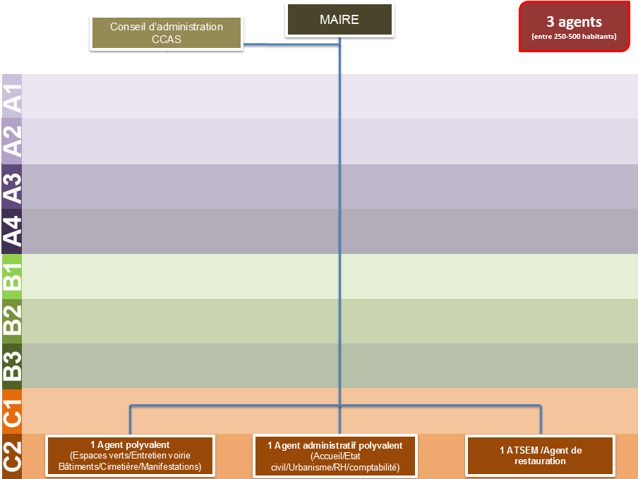

Structure publique territoriale de 4 agents (entre 250 et 500 habitants)
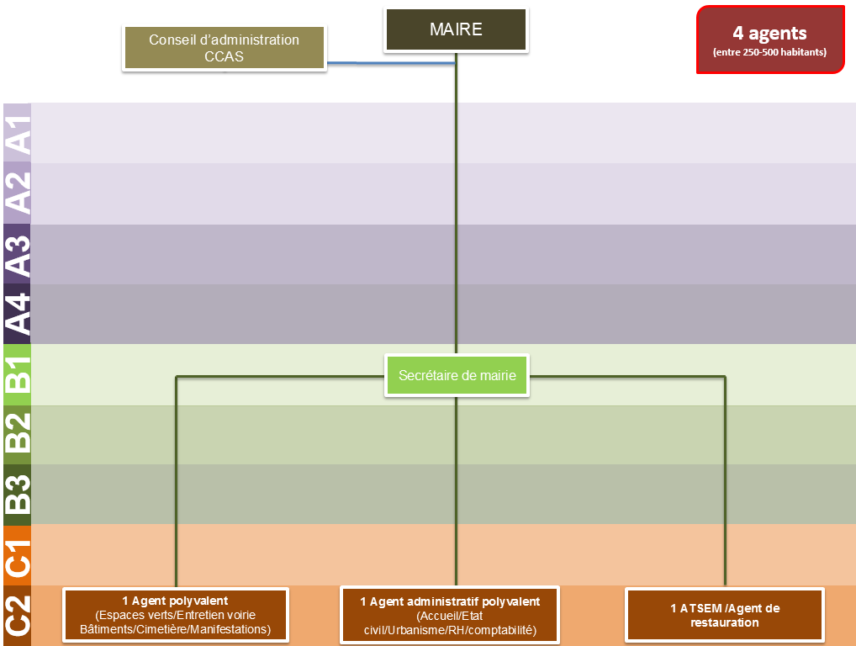

Structure publique territoriale de 7 agents (entre 500 et 1000 habitants)
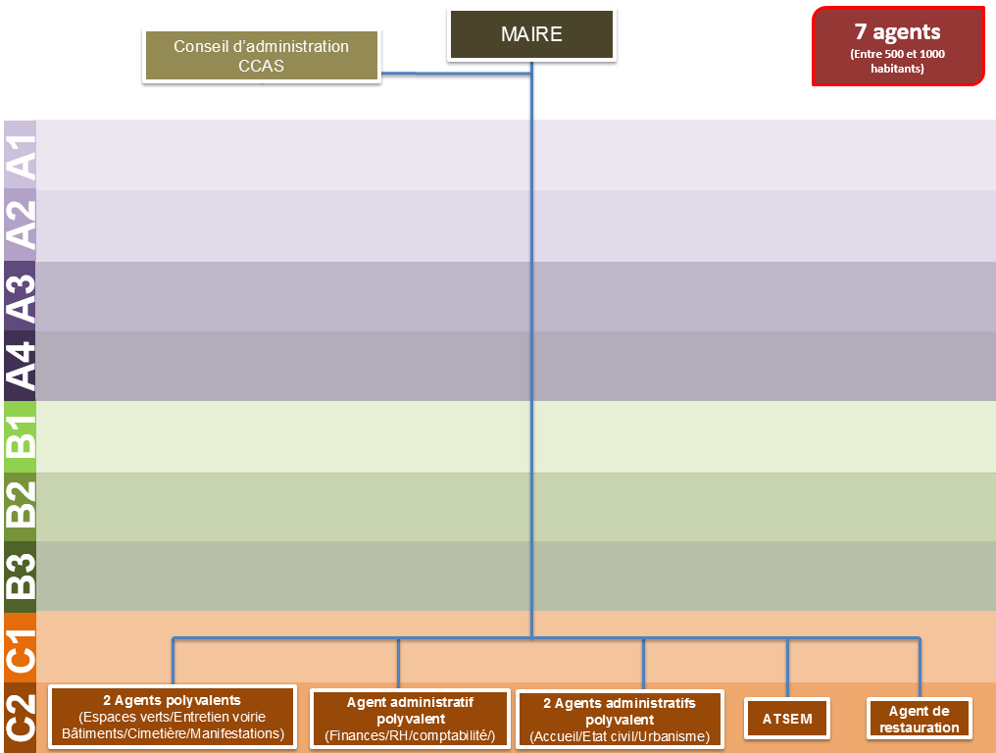

Structure publique territoriale de 7 agents (entre 500 et 1000 habitants)
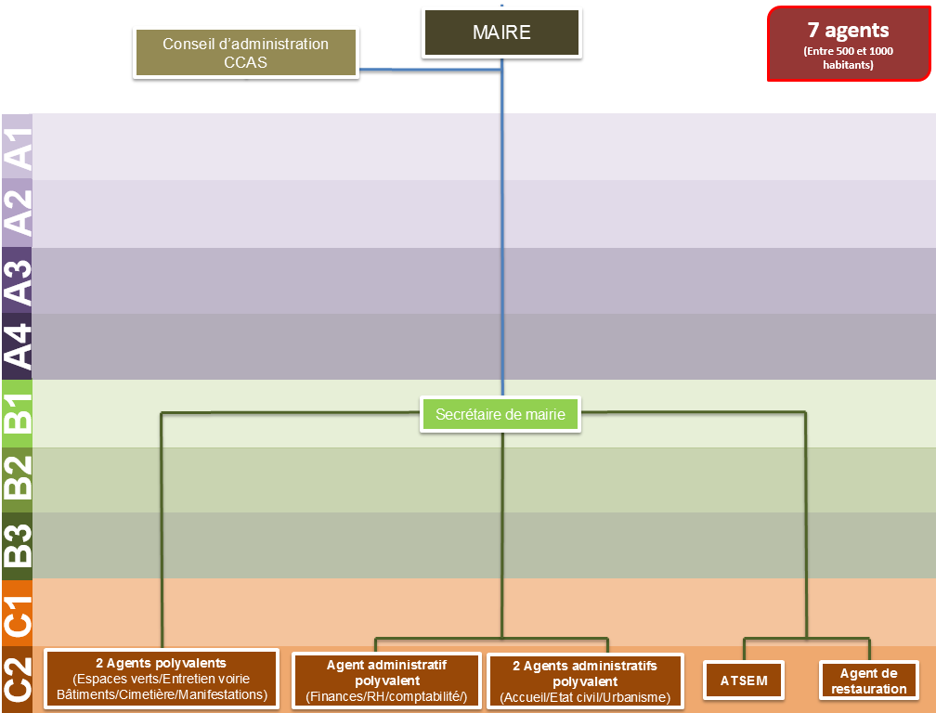

Structure publique territoriale de 15 agents (entre 1000 et 2000 habitants)
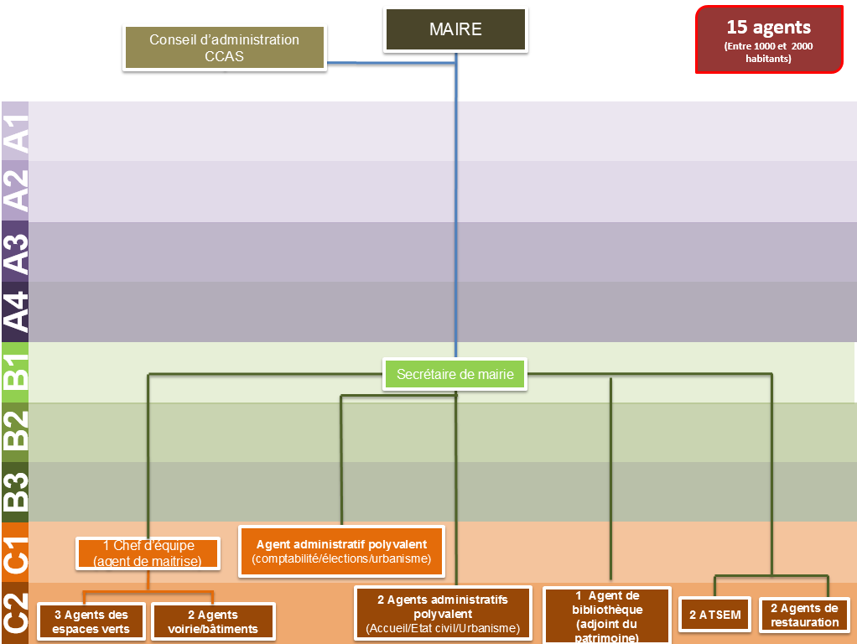

Structure publique territoriale de 22 agents (entre 2000 et 3000 habitants)

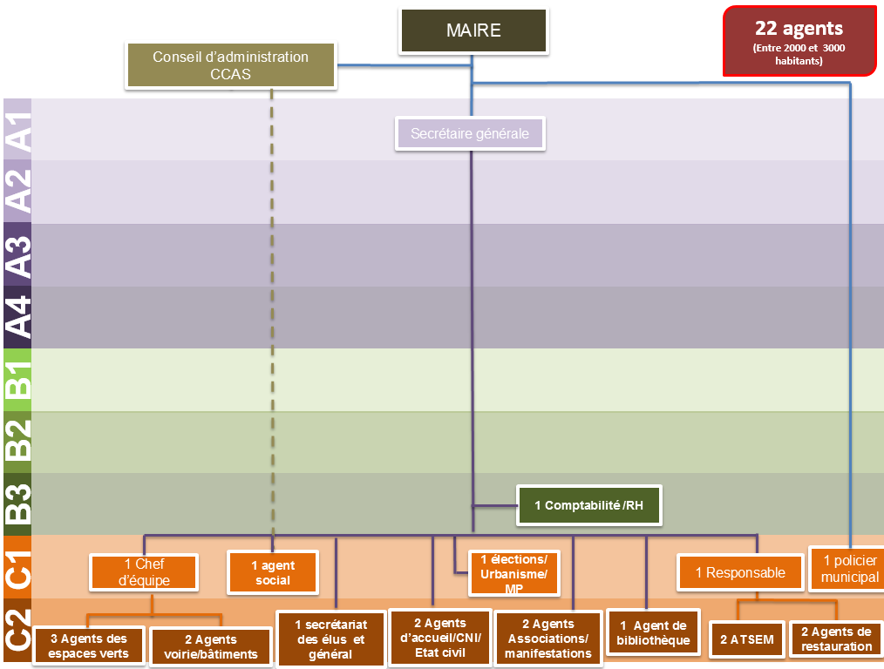

Méthode critérielle (cotation des postes)
La cotation permet de mesurer le niveau de responsabilité atteint en se basant sur des critères propres et spécifiques à une organisation. Ces critères sont déterminés et validés par l’autorité territoriale.

Le choix des critères met en évidence les exigences, les sujétions liées à un poste de travail en répondant aux 3 critères définis dans le décret (encadrement, technicité, sujétion). Après sélection et validation, chaque poste est analysé et se voit attribuer des points par critère.
Le nombre de points cumulés permet ensuite de situer les fonctions les unes par rapport aux autres, et de les positionner dans un groupe de fonctions.

Le tableau présente des critères par catégorie, et propose à titre indicatif un nombre de points par critère.
Ainsi, il est possible pour un critère :
- soit de lui attribuer un nombre de points prédéterminé plus ou moins élevé : par exemple le critère de « responsabilité d’un service » totalise un nombre de 5 points alors que le critère « chargé de mission » en totalise 3 ;
- soit de lui attribuer un nombre de points variables en fonction du niveau de la fonction : par exemple, pour le critère de « niveau de responsabilités liées aux missions », plus le niveau d’expertise requis est élevé, plus le nombre de points l’est. Une échelle de 1 à 6 points est donc proposée pour ce critère:
- déterminant : 6 points ;
- fort : 4 points ;
- modéré : 2 points ;
- faible : 1 point.

L’avantage de cette méthode réside dans la garantie de la transparence d’attribution des primes auprès de tous les agents, elle est plus objective.

L’inconvénient est la complexité du processus lors de sa mise en forme.

Le tableau de critères ci-après est basé sur les travaux réalisés par le CDG 67, auxquels nous avons apporté certaines modifications à la suite du travail mené dans le cadre du groupe de travail régional.

Un fichier excel reprenant la liste des critères avec un outil de cotation et de simulation financière est à votre disposition sur le site internet. www.cdg81.fr – Connexion extranet > Menu Carrière> Onglet « RIFSEEP »

Critère 1 : Fonctions d'encadrement, de coordination, de pilotage ou de conception
Critère | Indicateur | Définition de l'indicateur | Echelle d'évaluation | Nbre de points
Encadrement | Niveau hiérarchique | Niveau du poste dans l'organigramme. Le nombre de niveaux et les points sont adaptables à votre propre organisation | Direction générale | 16
Encadrement | Niveau hiérarchique |  | Direction générale adjointe | 14
Encadrement | Niveau hiérarchique |  | Direction de pôle | 8
Encadrement | Niveau hiérarchique |  | Responsabilité d'un service | 5
Encadrement | Niveau hiérarchique |  | Coordination | 4
Encadrement | Niveau hiérarchique |  | Chargé(e) de mission | 3
Encadrement | Niveau hiérarchique |  | Chef d'équipe | 2
Encadrement | Niveau hiérarchique |  | Agents d'exécution | 1
Encadrement | Nombre de collaborateurs (encadrés directement) | Agents directement sous sa responsabilité | 50 et plus | 5
Encadrement | Nombre de collaborateurs (encadrés directement) | Agents directement sous sa responsabilité | 21 à 50 | 4
Encadrement | Nombre de collaborateurs (encadrés directement) | Agents directement sous sa responsabilité | 11 à 20 | 3
Encadrement | Nombre de collaborateurs (encadrés directement) | Agents directement sous sa responsabilité | 6 à 10 | 2
Encadrement | Nombre de collaborateurs (encadrés directement) | Agents directement sous sa responsabilité | 1 à 5 | 1
Encadrement | Nombre de collaborateurs (encadrés directement) | Agents directement sous sa responsabilité | 0 | 0
Encadrement | Type de collaborateurs encadrés |  | Cadres dirigeants | 1
Encadrement | Type de collaborateurs encadrés |  | Cadres intermédiaires | 1
Encadrement | Type de collaborateurs encadrés |  | Cadres de proximité | 1
Encadrement | Type de collaborateurs encadrés |  | Agents d'exécution | 1
Encadrement | Type de collaborateurs encadrés |  | Aucun | 0
Encadrement | Niveau d’encadrement | Niveau de responsabilité du poste en termes d'encadrement ou de coordination (si pas d'encadrement) | Stratégique | 6
Encadrement | Niveau d’encadrement |  | Opérationnel | 4
Encadrement | Niveau d’encadrement |  | Intermédiaire | 3
Encadrement | Niveau d’encadrement |  | De proximité | 2
Encadrement | Niveau d’encadrement |  | Coordination | 1
Encadrement | Niveau d’encadrement |  | Sans | 0
Encadrement | Organisation du travail des agents, gestion des plannings | Répartir et/ou planifier les activités en fonction des contraintes du service | Oui | 1
Encadrement | Organisation du travail des agents, gestion des plannings |  | Non | 0
Encadrement | Supervision, accompagnement d’autrui, tutorat | Accompagner et évaluer l'acquisition et le développement des compétences d'une personne à travers des situations de travail, dans le cadre de l'obtention d'une qualification, d'une formation diplômante, d'une formation en alternance, d'un parcours d'intégration ou d'insertion professionnelle | Oui | 1
Encadrement | Supervision, accompagnement d’autrui, tutorat |  | Non | 0
Projets /Activités | Niveau de responsabilités lié aux missions (humaine, financière, juridique, politique…) |  | Déterminant | 6
Projets /Activités |  |  | Fort | 4
Projets /Activités |  |  | Modéré | 2
Projets /Activités |  |  | Faible | 1
Projets /Activités | Délégation de signature | Le poste bénéficie-t-il d'une délégation de signature ? | Oui | 1
Projets /Activités | Délégation de signature | Le poste bénéficie-t-il d'une délégation de signature ? | Non | 0
Projets /Activités | Conduite de projet | Entreprendre et piloter avec méthode un projet aboutissant à la réalisation d’un service ou d’un produit fini | Oui | 1
Projets /Activités | Conduite de projet |  | Non | 0
Projets /Activités | Préparation et/ou animation de réunion | Organiser et conduire une réunion de décision, d’information, de production ou de convivialité selon un ordre du jour établi, en respectant les différents temps, en veillant à l’expression de tous et en reformulant les conclusions | Oui | 1
Projets /Activités | Préparation et/ou animation de réunion |  | Non | 0
Projets /Activités | Conseil aux élus | Apporter son expertise aux élus dans la rédaction et mise en œuvre d’un projet afin de développer les politiques publiques et d'alerter les élus sur les risques techniques et juridiques | Oui | 1
Projets /Activités | Conseil aux élus |  | Non | 0

Critère 2 : Technicité, expertise, expérience ou qualification nécessaire à l'exercice des fonctions
Critère | Indicateur | Définition de l'indicateur | Echelle d'évaluation | Nbre de points
Technicité | Technicité / niveau de difficulté | Niveau de technicité du poste | Arbitrage/ décision | 3
Technicité | Technicité / niveau de difficulté | Niveau de technicité du poste | Conseil/ interprétation | 2
Technicité | Technicité / niveau de difficulté | Niveau de technicité du poste | Exécution | 1
Technicité | Champ d'application / polyvalence | Si le poste correspond à un SEUL métier existant dans le répertoire CNFPT, alors "monométier". Si le poste est un assemblage de plusieurs métiers, alors "plurimétiers" | Polymétier/polysectoriel | 2
Technicité | Champ d'application / polyvalence |  | Monométier/monosectoriel | 1
Technicité | Pratique et maîtrise d'un outil métier (langue étrangère, logiciel métier) | Utiliser régulièrement de manière confirmée un logiciel ou une langue étrangère dans le cadre de ses activités. | Oui | 1
Technicité |  |  | Non | 0
Qualification | Diplôme | Niveau de diplôme attendu sur le poste, et non pas niveau de diplôme détenu par l'agent occupant le poste | I (bac + 5 et plus) | 5
Qualification | Diplôme |  | II (bac + 3 ou 4) | 4
Qualification | Diplôme |  | III (bac + 2) | 3
Qualification | Diplôme |  | IV (bac ou équivalent) | 2
Qualification | Diplôme |  | V (CAP ou BEP) | 1
Qualification | Habilitation / certification | Le poste nécessite-t-il une habilitation et ou une certification? (ex : permis CACES, habilitation électrique, habilitation HACCP, certification qualité, autorisation de conduite, ...) | Oui | 1
Qualification | Habilitation / certification |  | Non | 0
Qualification | Actualisation des connaissances | Niveau de nécessité de maintenir les connaissances à jour (ex : pour un juriste marchés publics, indispensable vu les évolutions régulières de la réglementation) | Indispensable | 3
Qualification | Actualisation des connaissances |  | Nécessaire | 2
Qualification | Actualisation des connaissances |  | Encouragée | 1
Expertise | Connaissance requise | Niveau attendu sur le poste (ex : un DGS étant généraliste, une simple maîtrise est attendue, car il s'appuie sur des experts pour les sujets pointus) | Expertise | 2
Expertise | Connaissance requise |  | Maîtrise | 1
Expertise | Rareté de l’expertise | Il s'agit ici de la valorisation des métiers pour lesquels peu de candidats existent sur le marché de l'emploi (ex : médecin) | Oui | 1
Expertise | Rareté de l’expertise |  | Non | 0
Expertise | Autonomie | Exercer ses activités sans constante supervision, s’organiser en prenant des initiatives dans un cadre de responsabilité défini.  Degré d'autonomie accordé au poste (et non pas en fonction de l'agent occupant le poste) | Large | 3
Expertise | Autonomie |  | Encadrée | 2
Expertise | Autonomie |  | Restreinte | 1

Critère 3 : Sujétions particulières ou degré d'exposition du poste au regard de son environnement professionnel

Indicateur | Définition de l'indicateur | Echelle d'évaluation | Nbre de points
Relations externes / internes (typologie des interlocuteurs) | C'est la variété des interlocuteurs qui fait varier le nombre de points (points à cumuler pour un total maximum de 3) | Elus | 1
Relations externes / internes (typologie des interlocuteurs) |  | Administrés | 1
Relations externes / internes (typologie des interlocuteurs) |  | Partenaires extérieurs | 1
Risque d'agression physique |  | Fréquent | 3
Risque d'agression physique |  | Ponctuel | 2
Risque d'agression physique |  | Rare | 1
Risque d'agression verbale |  | Fréquent | 3
Risque d'agression verbale |  | Ponctuel | 2
Risque d'agression verbale |  | Rare | 1
Exposition aux risques de contagion(s) |  | Fréquent | 3
Exposition aux risques de contagion(s) |  | Ponctuel | 2
Exposition aux risques de contagion(s) |  | Rare | 1
Risque de blessure |  | Très grave | 3
Risque de blessure |  | Grave | 2
Risque de blessure |  | Légère | 1
Itinérance/déplacements | L’agent est amené à se déplacer quotidiennement d’un lieu à un autre pour pouvoir exercer sa fonction. Les déplacements entre la résidence principale et le lieu de travail ne permettent pas de qualifier la fonction comme itinérante. | Oui | 1
Itinérance/déplacements |  | Non | 0
Variabilité des horaires |  | Fréquente | 3
Variabilité des horaires |  | Ponctuelle | 2
Variabilité des horaires |  | Rare | 1
Variabilité des horaires |  | Sans objet | 0
Contraintes météorologiques |  | Fortes | 2
Contraintes météorologiques |  | Faibles | 1
Contraintes météorologiques |  | Sans objet | 0
Travail posté | Valorisation des fonctions imposant une présence physique au poste de travail sans pouvoir vaquer librement (ex : agent d'accueil) | Oui | 1
Travail posté |  | Non | 0
Obligation d'assister aux instances | Instances diverses : conseils municipaux/d'administration, bureaux, CAP, CST, CHSCT, conseils d'école, ... | Récurrente | 2
Obligation d'assister aux instances |  | Ponctuelle | 1
Obligation d'assister aux instances |  | Rare | 0
Engagement de la responsabilité financière (régie, bon de commandes, actes d'engagement, …) | Capacité du poste à engager, seul, la responsabilité de la structure publique territoriale | Elevé | 3
 |  | Modéré | 2
 |  | Faible | 1
 |  | Sans objet | 0
Engagement de la responsabilité juridique | Capacité du poste à engager, seul, la responsabilité de la structure publique territoriale | Elevé | 3
Engagement de la responsabilité juridique |  | Modéré | 2
Engagement de la responsabilité juridique |  | Faible | 1
Acteur de la prévention (assistant ou conseiller de prévention) | Fonction qui contribue à l'amélioration de la prévention des risques professionnels en assistant et en conseillant l'autorité territoriale et le cas échéant les services dans la mise en œuvre des règles de santé et de sécurité au travail | Oui | 1
 |  | Non | 0
Sujétions horaires (dans la mesure où ce n’est pas valorisé par une autre prime) | Travail le week-end/ dimanche et jours fériés/la nuit | Oui | 1
 | Travail le week-end/ dimanche et jours fériés/la nuit | Non | 0
Gestion de l’économat (stock, parc automobile…) | Dresser l’inventaire des matériels/produits et appliquer les règles de stockage, assurer le suivi des consommations et quantifier les besoins, passer des commandes d’approvisionnement et réceptionner et contrôler l’état et la qualité des matériels et produits reçus. | Oui | 1
Gestion de l’économat (stock, parc automobile…) |  | Non | 0
Impact sur l'image de la structure publique territoriale | Impact du poste sur l'image de la structure publique territoriale (ex : un poste en contact direct avec le public a potentiellement un impact immédiat car visible) | Direct | 2
Impact sur l'image de la structure publique territoriale |  | Indirect | 1

Procédure de cotation

- Valider les critères.

- Se doter de la fiche de poste de chaque agent complétée au maximum avec toutes les activités de la fonction mais également les informations relatives à la pratique d’un logiciel métier, la tenue de régie, des déplacements fréquents, le travail de nuit ou le week end etc. Si nécessaire interroger le responsable de l’agent afin de s’assurer de la réalité de la fiche de poste ou pour compléter les informations.

- Elaborer un fichier excel avec les critères prévus dans les colonnes et, au niveau des lignes, intégrer les noms, fonction et catégorie de l’agent.

- Coter poste par poste. Chaque poste totalisera ainsi un nombre de points.

- Positionner ensuite chaque fonction dans chaque groupe en évaluant la fourchette de points concernée. S’assurer que des agents sur la même fonction comptabilisent le même nombre de points. Il peut s’avérer nécessaire d’harmoniser l’échelle de cotation.
Il est possible qu’un agent cumule un nombre de points plus important que le maximum de son groupe de fonction. Ce peut être le cas par exemple pour un agent de catégorie C, directeur d’un pôle, situation non respectueuse du statut. Nous rappelons que l’agent est tenu d’exercer des fonctions prévues par les statuts particuliers du grade.
De ce fait, l’agent directeur de pôle de catégorie C, fera partie du groupe de fonction C1 en conservant son nombre de points, et percevra le montant maximum du groupe C1.
Dans le cas où un agent perçoit un montant de régime indemnitaire lié à la fonction plus important que la part fonction de son groupe (par exemple, le montant maximum du groupe C1 est 200€, l’agent perçoit 500€), la différence (300€) pourrait être perçue au titre de l’expérience professionnelle, à condition que cela soit clairement justifié par le niveau d’expérience de l’agent.
Le tableau ci-après est présenté à titre d’exemple, vous devez adapter la constitution des groupes de fonctions à votre organisation ainsi que le nombre de points et les montants.

Cat. | Groupe | Niveau de responsabilité  Fonctions induisant : | Exemples de fonctions | Nbre de points | Montant mensuel
C | C1 | - des sujétions ou des responsabilités particulières  - l’encadrement ou la coordination d’une équipe  - la maîtrise d’une compétence rare | Secrétaire de mairie  Chef d’équipe  Gestionnaire comptable, marchés publics  Responsable du service scolaire  Agent chargé de l’urbanisme  Agent chargé des élections | De 11 à 30 points | 200€
C | C2 | - fonctions opérationnelles, d’exécution  - - toutes les fonctions qui ne sont pas dans le groupe C1 | Agent d’exécution  Agent d’accueil  ATSEM  Agent des espaces verts | De 1à 10 points | 100€

Expérience professionnelle

Définition et valorisation
La prise en compte de l’expérience professionnelle dans la part liée à la fonction est la nouveauté du dispositif.
Le Larousse (www.larousse.fr) définit l’expérience (latin experientia, de experiti, faire l'essai) comme « la pratique de quelque chose, de quelqu'un, épreuve de quelque chose, dont découlent un savoir, une connaissance, une habitude ; connaissance tirée de cette pratique ». L’expérience est dite professionnelle lorsqu’elle s’exerce régulièrement dans le cadre d’une profession, d’un métier.
D’après la circulaire du 5 décembre 2014 (le décret ne fournissant aucune définition), l’expérience professionnelle est entendue comme la connaissance acquise par la pratique, « le temps passé sur un poste « met à l’épreuve l’agent » qui, de son côté, doit s’approprier sa situation de travail par l’acquisition volontaire de compétences ».
L’expérience est différente de l’ancienneté (qui se matérialise par l’avancement d’échelon) et de l’engagement et manière de servir (valorisé au moyen du CIA). Il est également important de différencier l’expérience professionnelle de la « qualification nécessaire à l'exercice des fonctions », critère lié à la technicité de la part fonction. L’expérience professionnelle est individuelle, liée l’agent, et non à une fonction.

Ne pas prendre en compte la notion d’expérience professionnelle dans l’IFSE risquerait de dénaturer l’esprit du texte.

Valoriser financièrement l’expérience professionnelle peut répondre à différents objectifs :
- Encourager la montée en compétences ;
- Représenter un outil de motivation ;
- Servir de variable d’ajustement dans le cadre d’un recrutement à condition que le recruté dispose d’expérience ;
- Servir de variable d’ajustement pour régler les situations d’adaptation de la rémunération aux fonctions exercées.

Les critères définissant l’expérience professionnelle et son évaluation
D’après la circulaire de 5 décembre 2014, « la valorisation de l’expérience professionnelle doit reposer sur des critères objectivables tels que :
- Approfondissement des savoirs techniques et de leur utilisation ;
- Approfondissement de la connaissance de l’environnement de travail et des procédures (interaction avec les différents partenaires, connaissance des risques, maîtrise des circuits de décisions ainsi que des éventuelles étapes de consultation, etc.) ;
- Gestion d’un événement exceptionnel permettant d’acquérir une nouvelle expérience ou d’approfondir les acquis : participation à un projet sensible et/ou stratégique (projet de loi, opération immobilière d’envergure etc.) induisant une exposition renforcée et prolongée et/ou des sujétions nouvelles. »

Il s’agit donc d’exemple de critères de l’expérience professionnelle qui peuvent tout à fait être complétés.
D’après la circulaire du 5 mai 2014, « ce sont bien l’élargissement des compétences, l’approfondissement des savoirs et la consolidation des connaissances pratiques assimilées sur un poste qui doivent primer pour justifier une éventuelle revalorisation. »

Proposition d’évaluation de l’expérience professionnelle
Indicateur | Définition de l'indicateur | Echelle d'évaluation | Nbre de points
Expérience dans d'autres domaines | Toutes autres expériences professionnelles, salariées ou non, qui peuvent apporter un intérêt | Diversifiée avec compétences transférables | 2
Expérience dans d'autres domaines |  | Diversifiée | 1
Expérience dans d'autres domaines |  | Faible | 0
Connaissance de l'environnement de travail | Environnement direct du poste (interlocuteurs, partenaires, circuits de décisions) ou plus largement l'environnement territorial | Approfondi | 3
Connaissance de l'environnement de travail |  | Courant | 2
Connaissance de l'environnement de travail |  | Basique | 1
Connaissance de l'environnement de travail |  | Non évaluable | 0
Capacité à exploiter les acquis de l'expérience | Mobilisation réelle des savoirs et savoir-faire acquis au cours de l'expérience antérieure | Expertise (transmission des savoirs et formulation de propositions) | 4
Capacité à exploiter les acquis de l'expérience |  | Maîtrise | 3
Capacité à exploiter les acquis de l'expérience |  | Opérationnel | 2
Capacité à exploiter les acquis de l'expérience |  | Notions | 1
Capacité à exploiter les acquis de l'expérience |  | Non évaluable | 0

Il est nécessaire de prévoir un montant destiné à l’expérience professionnelle. Ensuite, chaque point issu de l’évaluation justifiera une revalorisation de cette expérience.
L’expérience professionnelle doit être évaluée au moins tous les 4 ans. Il appartient donc à la structure publique territoriale de fixer la périodicité de sa réévaluation. Cela dépendra des critères fixés, et de l’impact financier d’une réévaluation régulière.

LE COMPLEMENT INDEMNITAIRE ANNUEL (CIA)
L’article 4 du décret n°2014-513 du 20 mai 2014 prévoit la possibilité de verser un Complément Indemnitaire Annuel (CIA), afin de tenir compte de l’engagement professionnel et de la manière de servir.
Ce CIA est facultatif et non reconductible automatiquement d’une année sur l’autre. Par une circulaire en date du 13 avril 2017, le Préfet de la région Occitanie vient préciser les modalités de mise en place du régime indemnitaire tenant compte des fonctions, des sujétions, de l’expertise et de l’engagement professionnel (RIFSEEP) au sein de la fonction publique territoriale. En particulier la circulaire précise que l’organe délibérant est obligé, dans la délibération instaurant le RIFSEEP, de fixer un montant de CIA, de déterminer les critères d’attribution et de fixer la périodicité du paiement.

L’organe délibérant de la structure, selon ses objectifs, peut décider du versement ou du non versement du CIA.

Objectifs/Contexte
- volonté de reconnaissance de l’engagement professionnel et de la manière de servir ;
- volonté de reconnaissance de l’atteinte des objectifs individuels ou collectifs ;
- motivation des agents ;
- marge de manœuvre pour augmenter le régime indemnitaire si le poste ne change pas

L’engagement professionnel et la manière de servir
L’appréciation de l’engagement professionnel et de la manière de servir se fonde sur l’entretien professionnel prévu par le décret n°2014-1526 du 16 décembre 2014.
Les critères à partir desquels la valeur professionnelle du fonctionnaire est appréciée, au terme de cet entretien, sont fonction de la nature des tâches qui lui sont confiées et du niveau de responsabilité assumé. Ces critères, fixés après avis du comité social territorial, portent notamment sur :
- les résultats professionnels obtenus par l'agent et la réalisation des objectifs ;
- les compétences professionnelles et techniques ;
- les qualités relationnelles ;
- la capacité d'encadrement ou d'expertise ou, le cas échéant, à exercer des fonctions d'un niveau supérieur.

Ces critères types déterminent le périmètre obligatoire d’évaluation de la valeur professionnelle. Il est possible d’ajouter des critères complémentaires pour préciser plus finement votre propre évaluation en fonction des attentes de votre structure.

Par exemple, la circulaire prévoit que pourront ainsi être prises en compte :
- la valeur professionnelle de l’agent ;
- son investissement personnel dans l’exercice de ses fonctions ;
- son sens du service public ;
- sa capacité à travailler en équipe ;
- sa contribution au collectif de travail ;
- la connaissance de son domaine d’intervention ;
- sa capacité à s’adapter aux exigences du poste ;
- sa capacité à coopérer avec des partenaires internes ou externes ;
- son implication dans les projets du service ;
- sa participation active à la réalisation des missions rattachées à son environnement professionnel.

Rien ne fait obstacle à ce que l’investissement collectif d’une équipe autour d’un projet porté par le service soit pris en considération dans l’attribution du complément annuel. Au contraire, suite à l’entrée en vigueur des dispositions de la loi de transformation de la fonction publique du 6 août 2019, l’article L 714-5 du code général de la fonction publique dispose que le régime indemnitaire peut tenir des résultats collectifs du service.
Il pourra être tenu compte de la réalisation d’objectifs quantitatifs et qualitatifs.

Pour affiner et par souci de cohérence, nous vous proposons de vous inspirer des critères retenus dans la procédure d’évaluation donnant lieu à établissement du CREP (Compte Rendu d’Entretien Professionnel).
- 8 critères d’évaluation relatifs à l’efficacité et à la réalisation des objectifs;
- 8 critères d’évaluation des compétences professionnelles et techniques ;
- 8 critères d’évaluation des compétences relationnelles
- 8 critères d’évaluation des compétences managériales (capacités d’encadrement) et d’expertise.

Pour rappel, ce catalogue peut servir de guide à l’évaluation en permettant aux évaluateurs d’utiliser les critères à bon escient.
Il peut également aider les évalués à comprendre comment ils sont évalués mais également leur permettre de comprendre précisément le niveau d’attente professionnel de leurs supérieurs.
Il appartient à chaque structure publique territoriale de s’approprier ces critères et de faire un choix dans ce catalogue en fonction de vos objectifs.
Concernant le choix des critères, il est possible :
- d’adapter les critères en fonction des filières professionnelles, des métiers présents dans votre structure et de vos propres exigences de service ;
- de simplifier si besoin les énoncés et les définitions des critères pour en faciliter la compréhension par tous ;
- de constituer un groupe de travail composé d’agents évaluateurs et évalués pour discuter des critères choisis.

Exemples de critères applicables aux catégories A et B, à partir desquels la valeur professionnelle de l’agent est évaluée. A noter : ces critères ont été soumis à l’examen du CST placé auprès du CDG lors de sa séance du 13 octobre 2015 :

Efficacité et réalisation des objectifs | Très Satisfaisant | Satisfaisant | A Améliorer | Insuffisant
- Disponibilité, implication dans le travail
- Capacité à concevoir, à conduire et à mettre en application des projets
- Fiabilité et qualité du travail effectué
- Rigueur, respect des délais et échéances
- Assiduité
- Planification, organisation, capacité à structurer son travail pour gérer de façon optimale temps et moyens
- Initiative
- Analyse et synthèse

Compétences professionnelles et techniques | Expert | Autonome | En cours d’acquisition | Débutant
- Maîtrise des compétences techniques de la fiche de poste
- Connaissance de l’environnement institutionnel et connaissances réglementaires
- Instruction de dossiers dans le respect des normes et procédures
- Application des directives données
- Autonomie
- Qualité d’expression écrite ou orale
- Maîtrise des nouvelles technologies, innovation, réactivité, adaptabilité aux évolutions réglementaires.
- Capacité à concerter, alerter et rendre compte

Qualités relationnelles |  | Très Satisfaisant | Satisfaisant | A Améliorer | Insuffisant
RELATIONS AVEC LA HIERARCHIE | - Respect de la hiérarchie et des règles de courtoisie
RELATIONS AVEC LA HIERARCHIE | - Capacité à rendre compte de son activité
RELATIONS AVEC LES COLLEGUES | - Respect de ses collègues et des règles de courtoisie
RELATIONS AVEC LES COLLEGUES | - Ecoute et prise en compte des autres
RELATIONS AVEC LE PUBLIC | - Respect des valeurs du service public /Qualités d’accueil
RELATIONS AVEC LE PUBLIC | - Réserve, discrétion et secret professionnel
CAPACITE à TRAVAILLER EN EQUIPE | - Travailler en transversalité et en équipe/sens de l’intérêt collectif
CAPACITE à TRAVAILLER EN EQUIPE | - Capacité à faire circuler les informations/ à transmettre ses connaissances

Compétences managériales et d’expertise | Expert | Autonome | En cours d’acquisition | Débutant
- Piloter, animer, et organiser une équipe
- Définir, négocier les missions et objectifs, évaluer
- Superviser, déléguer, contrôler
- Mobiliser et valoriser les compétences individuelles et collectives / Aptitude à former les collaborateurs
- Esprit d’équipe, sens de l’écoute et attention portée aux collaborateurs
- Animation d’un réseau/établissement de contacts externes bénéfiques à l’activité
- Gestion de projet et choix des méthodes
- Adaptabilité et capacité à résoudre des problèmes professionnels complexes
Exemples de critères applicables à la catégorie C à partir desquels la valeur professionnelle de l’agent est évaluée. A noter : ces critères ont été soumis à l’examen du CST placé auprès du CDG lors de sa séance du 13 octobre 2015 :

Efficacité et réalisation des objectifs | Très Satisfaisant | Satisfaisant | A Améliorer | Insuffisant
- Ponctualité
- Assiduité
- Finition : rigueur, fiabilité et qualité du travail effectué
- Rapidité : respect des délais et échéances
- Initiatives dans le travail
- Planification, organisation, capacité à structurer son travail pour gérer de façon optimale temps et moyens
- Disponibilité, implication dans le travail
- Respect de l’organisation collective de travail

Compétences professionnelles et techniques | Expert | Autonome | En cours d’acquisition | Débutant
- Connaissances des procédures et techniques propres au domaine d’activité/des compétences techniques de la fiche de poste
- Connaissances théoriques : connaissance de l’environnement professionnel
- Maîtrise (utilisation) des outils, logiciels, techniques, moyens matériels nécessaires au poste
- Respect des règles et des directives données
- Autonomie/initiatives dans le travail
- Adaptabilité, réactivité, progression
- Polyvalence
- Capacité à rendre compte

Qualités relationnelles |  | Très Satisfaisant | Satisfaisant | A Améliorer | Insuffisant
RELATIONS AVEC LA HIERARCHIE | - Respect de la hiérarchie et des règles de courtoisie
RELATIONS AVEC LA HIERARCHIE | - Capacité à rendre compte de son activité
RELATIONS AVEC LES COLLEGUES | - Respect de ses collègues et des règles de courtoisie
RELATIONS AVEC LES COLLEGUES | - Ecoute et prise en compte des autres
RELATIONS AVEC LE PUBLIC | - Respect des valeurs du service public /Qualités d’accueil
RELATIONS AVEC LE PUBLIC | - Réserve, discrétion et secret professionnel
CAPACITE à TRAVAILLER EN EQUIPE | - Travailler en transversalité et en équipe/sens de l’intérêt collectif
CAPACITE à TRAVAILLER EN EQUIPE | - Capacité à faire circuler les informations/ à transmettre ses connaissances

Compétences managériales et d’expertise | Expert | Autonome | En cours d’acquisition | Débutant
- Piloter, animer, et organiser une équipe
- Expliquer les consignes et les faire respecter
- Capacité à contrôler et évaluer le travail
- Mobiliser et valoriser les compétences individuelles et collectives
- Sens de l’écoute et attention portée aux collaborateurs
- Capacité à prévenir et résoudre les conflits
- Etre force de proposition
- Capacité d’expertise, prise de décisions

Les critères prévus dans le cadre de l’entretien professionnel et validés par le CT devront se rapprocher des critères liés au versement du CIA.
Vous pouvez donc décider de privilégier uniquement certains indicateurs parmi les critères d’évaluation prévus dans le cadre réglementaire de l’entretien professionnel ou prendre en compte l’ensemble des indicateurs de la manière de servir.
Vous pouvez également décider de vous baser sur l’appréciation générale de l’agent.

La procédure d’attribution du CIA
Les évaluateurs proposent par exemple un nombre de points en fonction d’une grille ou un pourcentage du plafond du CIA.
Une harmonisation des montants est réalisée au niveau supérieur (direction des ressources humaines, direction, secrétaire de mairie).
La proposition finale est présentée à l’élu qui déterminera le montant alloué.

Exemple

Si vous utilisez les grilles de critères proposées pour l’entretien professionnel, il pourra être attribué un total de points comme suit :

1 point pour « très satisfaisant/expert »
0.5 point pour « satisfaisant/autonome »
0.25 point pour « à améliorer/en cours d’acquisition »
0 point pour « insuffisant/débutant »

Le nombre de points pourra ensuite être décliné en montant de CIA comme indiqué ci-après :

Nombre de points  (maximum de 32 points par exemple) | Montant total du CIA  (maximum de 400€ par exemple)
32 points | 400 €
Entre 24 et 31 points | 350 €
entre 16 et 23 points | 300 €
entre 8 et 15 points | 200 €
entre 1 et 7 points | 100 €
0 point | 0 €

L’évaluateur remplit une grille qui donne un nombre de points ou un % du plafond du CIA |  | Harmonisation des grilles par la Direction des Ressources Humaines (DRH), la direction, la secrétaire de mairie
 |  |  |  | Présentation à l’élu qui déterminera le montant alloué
L’évaluateur fait une proposition d’attribution du CIA |  |  |  | Présentation à l’élu qui déterminera le montant alloué
L’évaluateur émet un avis sur le versement du CIA à l’agent (favorable ou défavorable)

Les outils utilisés pour attribuer le CIA
Le compte rendu de l’entretien professionnel comprenant la grille d’évaluation de la manière de servir, constitue l’outil de base pour définir le montant du CIA (Voir ci-dessus).

L’attribution du CIA à l’agent se conclut par la prise d’un arrêté individuel d’attribution du CIA auquel peut être jointe la copie de la fiche de liaison validée.

Montants
Le montant maximal du CIA, fixé par groupe de fonctions, ne doit pas représenter une part disproportionnée dans le régime indemnitaire total. La prise en compte des résultats individuels a donc été minorée dans le cadre de ce nouveau dispositif par rapport notamment au régime de la PFR.
Il est ainsi préconisé que le CIA n’excède pas :
- 15% du plafond global du RIFSEEP pour les cadres d'emplois relevant de la catégorie A ;
- 12% du plafond global du RIFSEEP pour les cadres d'emplois relevant de la catégorie B ;
- 10% du plafond global du RIFSEEP pour les cadres d'emplois relevant de la catégorie C.

Ces préconisations ne s’imposent pas à la FPT car les articles L 714-4 et L 714-5 du code général de la fonction publique prévoit que les organes délibérants des collectivités territoriales et de leurs établissements publics fixent les régimes indemnitaires, dans la limite de ceux dont bénéficient les différents services de l’État. Ces régimes indemnitaires peuvent tenir compte des conditions d’exercice des fonctions et de l’engagement professionnel des agents. Lorsque les services de l’État servant de référence bénéficient d’une indemnité servie en deux parts, l’organe délibérant détermine les plafonds applicables à chacune de ces parts et en fixe les critères, sans que la somme des deux parts dépasse le plafond global des primes octroyées aux agents de l’État.

Toutefois, il conviendra de veiller à ce que la part liée au CIA soit moins importante que la part liée à l’IFSE.

Les arrêtés ministériels précisant le nombre de groupes de fonctions fixent également les montants minimaux et les montants maximaux afférents à chaque groupe de fonctions.

Néanmoins, au titre du principe de libre administration des collectivités territoriales, les montants minimaux ne semblent pas s’imposer à la FPT.

Concernant les agents logés par nécessité absolue de service, les montants sont différents.

Périodicité
Le CIA peut être versé en une ou deux fractions, soit un versement annuel ou semestriel.

Au titre du principe de libre administration des collectivités territoriales, cette périodicité ne semble pas s’imposer à la FPT ; il paraît donc possible de prévoir un versement mensuel sur l’année N+1 en fonction des résultats de l’année N.

Aucune date n’est précisée concernant le lien entre l’entretien professionnel et le versement du CIA. Si la structure publique territoriale en a la possibilité, on peut envisager que l’évaluation de l’année N, si elle est faite en octobre ou novembre, puisse donner droit au versement du CIA en décembre de la même année.
Toutefois, considérant les délais de retour des évaluations, un éventuel recours, les rythmes de paie, etc., il semble tout à fait envisageable de verser le CIA de l’année N sur la base de l’entretien réalisé au cours de l’année N-1.

Il paraît néanmoins nécessaire de synchroniser la procédure d’entretien professionnel et celle de l’attribution du régime indemnitaire.
À l’issue de l’ensemble des entretiens professionnels de l’année N et dans le cadre de l’enveloppe budgétaire dédiée, le CIA sera déterminé pour chaque agent le cas échéant.
Au préalable, une enveloppe financière et/ou un nombre maximum de points par service peuvent être déterminés et indiqués au N+1. Ce montant est déterminé au moment de la préparation budgétaire et en particulier du budget consacré à la masse salariale.

Ce qui est autorisé / ce qui n’est pas autorisé
Ce qui est autorisé | Ce qui n’est pas autorisé
Ne pas tenir compte des montants maximaux de chaque part | Ne pas faire d’entretien professionnel lorsque l’agent est en activité
Modifier la périodicité annuelle ou semestrielle | Diminuer ou augmenter le CIA en ne se fondant pas sur la manière de servir et l’engagement professionnel
Verser le CIA sur l’année N+1 | Supprimer ou diminuer le CIA en fonction d’une sanction disciplinaire
Ne pas prévoir de montants planchers | Verser une part CIA supérieure ou égale à l’IFSE
 | Prévoir des montants supérieurs à la FPE
 | Reconduire automatiquement le CIA d’une année sur l’autre
 | Prévoir des critères non prévus dans l’entretien professionnel

RIFSEEP ET INDISPONIBILITES PHYSIQUES
Conformément aux dispositions de l’article 1er du décret n° 91-875 du 6 septembre 1991 pris pour l'application du premier alinéa de l'article L 714-4 du code général de la fonction publique, le régime indemnitaire fixé par les assemblées délibérantes des collectivités territoriales et les conseils d'administration des établissements publics locaux pour les différentes catégories de fonctionnaires territoriaux ne doit pas être plus favorable que celui dont bénéficient les fonctionnaires de l'Etat exerçant des fonctions équivalentes.

Il est précisé dans l’article 2 que l'assemblée délibérante de la collectivité ou le conseil d'administration de l'établissement fixe, dans les limites prévues à l'article 1er, la nature, les conditions d'attribution et le taux moyen des indemnités applicables aux fonctionnaires de ces collectivités ou établissements.
Dès lors, il appartient à l’assemblée délibérante de fixer les modalités de maintien du régime indemnitaire durant certaines situations de congés.

Dans sa carrière, un fonctionnaire peut, pour une raison liée à son état de santé ou à un état de grossesse par exemple, se trouver dans l’impossibilité d’exercer ses fonctions.

Le maintien du régime indemnitaire au profit de l'agent territorial placé en congé (annuels, maladie ordinaire, longue maladie, longue durée, maternité, paternité, adoption) n'est pas prévu par l'article L 822-3 du code général de la fonction publique qui précise uniquement les conditions de maintien du traitement, de l'indemnité de résidence et du supplément familial de traitement.

Néanmoins, suite à l’entrée en vigueur de la loi de transformation de la fonction publique, soit le 7 août 2019, l’article L 714-6 du code général de la fonction publique dispose que le régime indemnitaire doit être maintenu dans les mêmes proportions que le traitement, sans préjudice de sa modulation en fonction de l’engagement professionnel de l’agent et des résultats collectifs du service, durant les périodes de congé de maternité, paternité, adoption, ou d’accueil.
Les textes spécifiques à chaque indemnité peuvent fixer des conditions particulières de modulation ou de suppression durant les congés ; il convient alors de vérifier si le texte instituant une prime fixe ou non le régime applicable en cas d’absences. La structure publique territoriale est tenue d'appliquer des restrictions au moins aussi sévères, puisqu'elle ne peut instaurer un régime plus favorable que le régime de référence.

Trois situations sont envisageables :
- l’absence d’indications relatives aux indisponibilités dans la délibération ;
- l’application du décret n°2010-997 du 26 août 2010 concernant la modulation de l’IFSE;
- l’application de règles propres à la structure au titre de la libre administration.

Absence d’indications relatives aux indisponibilités dans la délibération

Dans la plupart des cas, aucune disposition législative ou réglementaire ne fixe les conditions de versement des primes et indemnités en cas d'absence pour indisponibilité physique des fonctionnaires territoriaux, à l’exception des dispositions de l’article L 714-6 du code général de la fonction publique qui, dans leur rédaction issue de la loi de transformation de la fonction publique du 6 août 2019, prévoient le maintien obligatoire du régime indemnitaire dans les mêmes proportions que le traitement, sans préjudice de sa modulation en fonction de l’engagement professionnel de l’agent et des résultats collectifs du service, durant les périodes de congé de maternité, paternité, adoption, ou d’accueil.

En l'absence de précision dans votre délibération, à l’exception d’une absence pour congé de maternité, paternité, adoption ou d’accueil, le régime indemnitaire ne devra donc pas être versé en cas d'indisponibilité physique ; en effet le régime indemnitaire n’est pas un élément obligatoire de la rémunération, c’est un élément facultatif.

Afin d’éviter d’éventuels soucis d’interprétation en la matière, il est conseillé de prévoir dans la délibération instituant le régime indemnitaire le maintien ou non des indemnités pendant une indisponibilité physique.

- En l'absence de précision dans votre délibération, à l’exception d’une absence pour congé de maternité, paternité, adoption ou d’accueil, le régime indemnitaire ne devra donc pas être versé en cas d'indisponibilité physique.

Application du décret n°2010-997 du 26 août 2010 concernant la modulation de l’IFSE

IFSE et indisponibilité physique
Tout d’abord, et pour rappel, l'article L 714-6 du code général de la fonction publique précise que l’IFSE est maintenue dans les mêmes proportions que le traitement, sans préjudice de sa modulation en fonction de l'engagement professionnel de l'agent et des résultats collectifs du service, durant :
- le congé de maternité ;
- le congé d’adoption ;
- le congé de paternité et d’accueil de l’enfant.

De plus, en vertu du principe de parité avec la Fonction Publique d’Etat (FPE), et sous réserve du contrôle de légalité et de l'appréciation éventuelle du juge, l'assemblée délibérante peut prévoir le maintien de l’IFSE aux agents durant certains congés, en se basant sur les dispositions du décret n°2010-997 du 26 août 2010 relatif au régime de maintien des primes et indemnités des agents publics de l'Etat et des magistrats de l'ordre judiciaire.

Ce décret prévoit pour les fonctionnaires et les agents contractuels le maintien des primes et indemnités, dans les mêmes conditions que le traitement, durant les congés suivants :
- congés annuels (plein traitement) ;
- congés de maladie ordinaire (traitement maintenu à 90% pendant les 3 premiers mois et réduit de moitié pour les 9 mois suivants) ;
- congés pour accident de service ou maladie professionnelle (plein traitement) ;
- congés de maternité, de paternité et d’adoption (plein traitement) ;
- période préparatoire au reclassement.

Il convient de noter que depuis sa modification intervenue par décret n°2021-997 du 28 juillet 2021, le décret n°2010-997 prévoit désormais que le bénéfice des primes et indemnités est maintenu dans les mêmes proportions que le traitement en cas de service à temps partiel pour raison thérapeutique. Le modèle de délibération a été mis à jour en ce sens. Il en résulte donc que les collectivités ayant décidé de faire application du décret n°2010-997 devront verser du régime indemnitaire dans les mêmes proportions que le traitement en cas de service à temps partiel thérapeutique.

Par ailleurs, le décret n°2024-641 du 27 juin 2024 est venu modifier le décret du 26 août 2010 qui prévoit désormais que pendant les périodes de congé de longue maladie (CLM) et de congé de grave maladie (CGM), le régime indemnitaire est maintenu dans les proportions suivantes :
- 33% la première année ;
- 60% les deuxième et troisième années.
En revanche, les primes resteront suspendues en cas de placement en congé de longue durée (CLD).
Il en résulte donc que les collectivités ayant décidé, dans leur délibération, de faire application stricte du décret n°2010-997 propre aux agents de l’Etat devront verser l’IFSE dans les mêmes proportions que précitées en cas de placement en CLM ou CGM et en suspendre le versement en cas de placement en CLD. Le modèle de délibération a été mis à jour en conséquence et les collectivités sont invitées à délibérer à nouveau afin de se mettre en conformité avec le texte.

Si ce dispositif de maintien applicable aux agents de la FPE n’a pas été transposé aux agents territoriaux, et à défaut d’être automatiquement transposable, il peut néanmoins servir de référence aux structures publiques territoriales.

- En vertu du principe de parité, les conditions de maintien ne peuvent pas être plus favorables.

CIA et indisponibilité physique
Le CIA a vocation à être réajusté, après chaque évaluation annuelle, pour tenir compte de l’atteinte des objectifs et de la manière de servir. Il est modulé en fonction de l’engagement professionnel, de la manière de servir et des résultats professionnels obtenus, évalués lors de l’entretien professionnel.
Dans ce cadre, il appartient donc à l’évaluateur d’apprécier si l’impact du congé sur l’atteinte des résultats, eu égard notamment à sa durée et compte tenu de la manière de servir de l’agent, doit ou non se traduire par un ajustement du CIA. En effet, le CIA a vocation à être attribué aux agents qui ont effectivement exercé leurs fonctions pendant un temps suffisant au cours de l’année de l’année pour que l’autorité hiérarchique soit à même d’apprécier leur engagement et manière de servir.
Ce dispositif permet ainsi de valoriser une personne qui, en dépit d’un congé, s’est investie dans son activité et a produit les résultats escomptés.
Le CIA n’a donc par conséquent pas vocation à suivre systématiquement le sort du traitement.
Concernant le Régime indemnitaire lié aux Fonctions, Sujétions, Expertise et Engagement Professionnel (RIFSEEP), il semble donc tout à fait possible de prévoir que le sort des primes suive le sort du traitement dans le cas des absences énoncées ci-dessus pour l’Indemnité de Fonction, de Sujétions et d’Expertise (IFSE) et de ne pas prévoir d’abattement lié à ces mêmes absences pour la part CIA.

Délibération au titre de la libre administration

Application de règles propres à la structure au titre de la libre administration

Au titre du principe de libre administration, les structures publiques territoriales peuvent décider de ne pas appliquer les dispositions du décret n°2010-997 du 26 août 2010 et de prévoir des règles internes propres. Il conviendra néanmoins de respecter 2 principes :
- en vertu du principe de parité, les conditions de maintien ne pourront pas être plus favorables que les règles énoncées par le décret n°2010-997 du 26 août 2010 ;
- conformément à l’article L 131-1 du code général de la fonction publique, aucune distinction, directe ou indirecte, ne peut être faite entre les fonctionnaires en raison (…) de leur état de santé (ex. : verser une prime pendant un congé pour accident de service et pas pendant un congé de maladie ordinaire).

Le CST devra être saisi au préalable du projet de délibération.

Il est donc possible de diminuer l’IFSE de manière graduée comme ci-dessous.
La diminution de l’IFSE peut ainsi se calculer en fonction du nombre de jours d’absence :

Nombre de jours d’absence | Pourcentage de l’IFSE attribuée
pas d’absence | 100 %
moins de 3 jours | …%
entre 3 et 9 jours | …%
entre 10 à 19 jours | …%
entre 20 et 29 jours | …%
au-delà de 30 jours | …%

Ou en fonction du nombre d’absences :

Nombre d’absences | Pourcentage de l’IFSE attribuée
pas d’absence | 100 %
moins de 3 absences | …%
entre 3 et 5 absences | …%
entre 6 et 9 absences | …%
à partir de 10 absences | …%

Ce qui est autorisé / ce qui n’est pas autorisé

Ce qui est autorisé | Ce qui n’est pas autorisé
Appliquer le décret n°2010-997 du 26 août 2010 | Appliquer des règles plus favorables que le décret n°2010-997 du 26 août 2010  (ex. : verser le RI à 100% pour un agent en congé de maladie ordinaire toute une année)
Appliquer des règles propres à la structure | Opérer une distinction entre les fonctionnaires en raison de leur état de santé (l'article L. 131-1 du code général de la fonction publique)  (ex. : verser une prime pendant un congé maladie ordinaire avec hospitalisation et pas pendant un congé de maladie ordinaire sans hospitalisation)
Opérer une distinction entre les congés
 | Ne pas maintenir le versement des primes dans les mêmes proportions que le traitement pendant les congés de maternité, paternité, adoption et accueil

RIFSEEP ET AUTRES ABSENCES
S’agissant du temps partiel thérapeutique, il convient de noter que depuis sa modification intervenue par décret n°2021-997 du 28 juillet 2021, le décret n°2010-997 prévoit désormais que le bénéfice des primes et indemnités est maintenu dans les mêmes proportions que le traitement en cas de service à temps partiel pour raison thérapeutique. Le modèle de délibération a été mis à jour en ce sens.

Il en résulte donc que les collectivités ayant décidé, dans leur délibération, de faire application du décret n°2010-997 propre aux agents de l’Etat devront verser du régime indemnitaire dans les mêmes proportions que le traitement (soit en totalité) en cas de service à temps partiel thérapeutique.

Néanmoins, en vertu du principe de libre administration des collectivités territoriales et au regard de la circulaire du 15 mai 2018, les collectivités territoriales peuvent décider qu’en cas de service en temps partiel thérapeutique le montant des primes et indemnités soit calculé au prorata de la durée effective du service. Cette décision étant désormais une modulation moins favorable que celle applicable aux agents de l’Etat, cela devra être expressément prévu dans la délibération après une saisine du comité social territorial.

L'exclusion temporaire de fonctions est une période durant laquelle l’agent est exclu du service et ne perçoit plus aucune rémunération.

En l’absence de mention expresse du versement des primes aux articles L 531-1 à L 531-5 du code général de la fonction publique régissant la suspension, le Conseil d'État a jugé que les primes liées à l’exercice effectif des fonctions sont supprimées pendant la suspension (CE, 25 octobre 2002, MS, requête n° 237509). Mais le juge d'appel va plus loin en excluant le versement de toutes les primes, sans distinction, pendant cette période (CAA Marseille, 16 novembre 2004, commune d’Aubagne 00MA01794).

En l’absence de service fait, les jours de grève font l’objet d’une retenue sur la rémunération. Les faits de grève entraînent une retenue pour absence de service fait, qui est assise sur l'ensemble de la rémunération, y compris les primes et indemnités (CE 12 nov. 1975 n°90611).

L'agent bénéficiant d'une décharge de service pour l'exercice d'un mandat syndical est réputé être en position d'activité.
La circulaire du 20/01/2016 reprécise que le fonctionnaire en décharge totale de service a droit au maintien du bénéfice de l'équivalent des montants et droits de l’ensemble des primes et indemnités attachées à l’emploi qu’il occupait avant la décharge, à l’exception :
- des indemnités représentatives de frais ;
- des indemnités compensant des charges et contraintes particulières, liées notamment à l’horaire,
- la durée du travail ou au lieu d’exercice des fonctions, auxquelles le fonctionnaire n’est plus exposé en raison de la décharge.

LA DELIBERATION : RECOMMANDATIONS

Partie | Indications
Visa | Préciser l’ensemble des textes concernant le régime indemnitaire et plus particulièrement le RIFSEEP
Préambule | Motifs, objectifs visés et justification de mise en place du RIFSEEP
Nature | Architecture du RIFSEEP :  - IFSE ;  - CIA
Bénéficiaires | - grades et filières concernés ;  - statut des agents (titulaires, stagiaires, contractuel de droit public) ;
Modalités d’attribution | - proratisation des primes par rapport au temps de travail (temps non complet, temps partiel, …) ;  - maintien ou non des primes pendant les indisponibilités physiques (maladie ordinaire, congé longue durée, …);  - cumuls possibles avec d’autres primes (indemnité d’astreinte, indemnité de permanence, …) ;  - modalités d’actualisation automatique de la délibération si les montants prévus par les textes évoluent ;  - définition des critères d’attribution de l’IFSE et du CIA ;  - définitions de l’expérience professionnelle ;  - présentation des différents groupes de fonctions (fonctions, montants, …);  - périodicité de versement de la part IFSE et de la part CIA ;  - règle de maintien du régime indemnitaire antérieur lors du passage en RIFSEEP (article 6 du décret n°2014-513)
Annexes éventuelles | - grille de cotation ;  - organigramme
Autres | - préciser que la présente délibération abroge les dispositions contraires ou qui n’existent plus prévues dans la délibération antérieure ;  - voies de recours

REFERENCES JURIDIQUES
- Code général de la fonction publique
- Décret n°91-875 du 6 septembre 1991 pris pour l'application de l’article L. 714-4 du code général de la fonction publique Décret n°2000-815 du 25 août 2000 relatif à l'aménagement et à la réduction du temps de travail dans la fonction publique de l'Etat et dans la magistrature
- Décret n°2010-997 du 26 août 2010 relatif au régime de maintien des primes et indemnités des agents publics de l'Etat et des magistrats de l'ordre judiciaire dans certaines situations de congés
- Décret n°2014-513 du 20 mai 2014 portant création d'un régime indemnitaire tenant compte des fonctions, des sujétions, de l'expertise et de l'engagement professionnel dans la fonction publique de l'Etat
- Décret n°2014-1526 du 16 décembre 2014 relatif à l’appréciation de la valeur professionnelle des fonctionnaires territoriaux,
- Décret n° 2016-1916 du 27 décembre 2016 modifiant diverses dispositions de nature indemnitaire et le décret n° 2014-513 du 20 mai 2014 portant création d'un régime indemnitaire tenant compte des fonctions, des sujétions, de l'expertise et de l'engagement professionnel dans la fonction publique de l'Etat
- Décret n°2020-182 du 27 février 2020 relatif au régime indemnitaire des agents de la fonction publique territoriale,
- Arrêté du 20 mai 2014 pris pour l'application aux corps d'adjoints administratifs des administrations de l'Etat des dispositions du décret n°2014-513
- Circulaire du 5 décembre 2014 relative à la mise en œuvre du régime indemnitaire tenant compte des fonctions, des sujétions, de l’expertise et de l’engagement professionnel, des sujétions, de l'expertise et de l'engagement professionnel dans la fonction publique de l'Etat
- Arrêté du 27 août 2015 pris en application de l'article 5 du décret n°2014-513 du 20 mai 2014
- Arrêté du 27 décembre 2016 pris en application de l'article 7 du décret n° 2014-513 du 20 mai 2014 portant création du régime indemnitaire tenant compte des fonctions, des sujétions, de l'expertise et de l'engagement professionnel dans la fonction publique de l'Etat
- Arrêté du 30 décembre 2016 pris pour l'application au corps des adjoints techniques d'accueil, de surveillance et de magasinage des dispositions du décret n° 2014-513 du 20 mai 2014 portant création d'un régime indemnitaire tenant compte des fonctions, des sujétions, de l'expertise et de l'engagement professionnel dans la fonction publique de l'Etat
- Arrêté du 16 juin 2017 pris pour l'application aux corps des adjoints techniques de l'intérieur et de l'outre-mer et des adjoints techniques de la police nationale des dispositions du décret n° 2014-513 du 20 mai 2014 portant création d'un régime indemnitaire tenant compte des fonctions, des sujétions, de l'expertise et de l'engagement professionnel dans la fonction publique de l'Etat
- Arrêté du 7 décembre 2017 pris pour l’application au corps des conservateurs du patrimoine relevant du ministère de la culture et de la communication des dispositions du décret no 2014-513 du 20 mai 2014 portant création d’un régime indemnitaire tenant compte des fonctions, des sujétions, de l’expertise et de l’engagement professionnel dans la fonction publique de l’Etat
- Arrêté du 14 mai 2018 pris pour l'application des dispositions du décret n° 2014-513 du 20 mai 2014 portant création d'un régime indemnitaire tenant compte des fonctions, des sujétions, de l'expertise et de l'engagement professionnel dans la fonction publique de l'Etat aux corps des conservateurs généraux des bibliothèques, des conservateurs des bibliothèques, des bibliothécaires, des bibliothécaires assistants spécialisés et des magasiniers des bibliothèques

GLOSSAIRE & SOURCES
CDG | Centre Départemental de Gestion
F3SCT | Formation Spécialisée en Santé, Sécurité et Conditions de travail
CIA | Complément Indemnitaire Annuel
CIL | Correspondant informatique et liberté
CNFPT | Centre National de la Fonction Publique Territoriale
CST | Comité Social Territorial
DRH | Direction des Ressources Humaines
FPE | Fonction Publique d’Etat
FPT | Fonction Publique territoriale
IFSE | Indemnité de Fonction, de Sujétions et d’Expertise
NBI | Nouvelle Bonification indiciaire
RI | Régime indemnitaire
RIFSEEP | Régime Indemnitaire tenant compte des  Fonctions, des Sujétions, de l’Expertise et de l’Engagement Professionnel
SPT | Structure Publique Territoriale

Sources
- Répertoire des métiers CNFPT
- Dictionnaire interministériel des compétences des métiers de l’État
- Guide ANDCDG, édition 2016 : « Mettre en place ou actualiser un régime indemnitaire fondé sur la fonction et la valeur professionnelle »
- Critères de cotation du CDG67

ANNEXE 1 : Grille de questions pour aider à déterminer les objectifs du nouveau régime indemnitaire

Qu’est-ce qui motive la refonte de votre régime indemnitaire ?
la fidélisation des agents
la motivation des agents
la reconnaissance du travail fourni (manière de servir)
la reconnaissance des responsabilités
la lutte contre l’absentéisme
la conformité juridique
autres : …………………………………………………………………………

Quels seraient les éventuels points de blocage de cette démarche ?

Quelle est l’enveloppe budgétaire actuelle ?
Combien cela représente-il dans le budget en pourcentage ?
Quel est l’objectif financier recherché ?
diminution de l’enveloppe
à enveloppe constante
augmentation de l’enveloppe

Y-a-t-il des contraintes et quelles sont-elles (humaines, financières…) ?

Est-ce que la structure publique territoriale est dotée ?
de fiches de poste
d’un organigramme
des critères pour évaluer l’entretien professionnel annuel

S’agissant de la mise en place du RIFSEEP :
- Les bénéficiaires :
  - Est-ce que les contractuels seront concernés par le RIFSEEP ?

- Souhaitez-vous instaurer ou non le versement de la part CIA liée à la manière de servir :
  - Si la structure attribue le CIA, ce sera sur la base des critères soumis au CST dans le cadre de la mise en place de l’entretien professionnel. Afin de faciliter l’attribution du CIA au regard de la manière de servir, il peut être opportun de sélectionner quelques critères sur la totalité et, de leur attribuer une quotité du montant du CIA.
  - La structure devra s’interroger sur le sort du CIA en cas d’absence et mesurer l’impact du congé sur les résultats à atteindre ou obtenus.

- Les indisponibilités physiques :
Est-ce que la structure souhaite :
  - maintenir le RI (et notamment l’IFSE) en cas d’indisponibilités physiques ;
  - appliquer le décret n°2010-997 du 26 aout 2010 relatif aux des dispositions réglementaires fixant les règles du maintien du régime indemnitaire durant les congés dans la fonction publique d’Etat ;
  - appliquer un abattement ;

- Les périodicités :
  - est-ce que la structure respectera la périodicité de la part IFSE (mensuelle) et celle la part CIA (annuelle) ?

- Le maintien à titre individuel (article L 714-8 CGFP) :
  - Est-ce que la structure souhaitera éventuellement maintenir à titre individuel les montants perçus par les agents ?

- Les critères mis en place :
Ils serviraient à coter les postes et pourraient être :
  - élaborés dans le cadre d’un groupe de travail composé d’agents afin de faciliter l’acceptation et la compréhension de ce nouveau système de rémunération.
  - validés par un comité de pilotage constitué d’élus, de la direction, et de la responsable ressources humaines.

- Le maintien ou non des primes cumulables avec le RIFSEEP telles que par exemple l’indemnité horaire pour travail normal de nuit, Indemnité d’astreinte,
  - Indemnité horaire pour travail du dimanche et des jours fériés, les IHTS etc…

ANNEXE 2 : Les différents cas de transposition de l’ancien régime indemnitaire vers le RIFSEEP
Article 6 du décret n° 2014-513 du 20 mai 2014 portant création d'un régime indemnitaire tenant compte des fonctions, des sujétions, de l'expertise et de l'engagement professionnel dans la fonction publique de l'Etat « Lors de la première application des dispositions du présent décret, le montant indemnitaire mensuel perçu par l'agent au titre du ou des régimes indemnitaires liés aux fonctions exercées ou au grade détenu et, le cas échéant, aux résultats, à l'exception de tout versement à caractère exceptionnel, est conservé au titre de l'indemnité de fonctions, de sujétions et d'expertise jusqu'à la date du prochain changement de fonctions de l'agent, sans préjudice du réexamen au vu de l'expérience acquise prévu au 2° de l'article 2. »
Petit rappel :
- IFSE : si le RIFSEEP est mis en place, la part fonction est obligatoirement mise en place, et obligatoirement versée mensuellement
- CIA : la mise en place de la part manière de servir est obligatoire mais son versement est facultatif ; elle est versée annuellement ou semestriellement

Ainsi 2 situations se présentent :
- soit on considère qu’au titre de la libre administration, les structures publiques territoriales ne sont pas tenues par cet article. Elles doivent cependant respecter certaines règles :
  - Mise en place obligatoire de l’IFSE si l’autorité territoriale souhaite mettre en place le CIA ;
  - L’IFSE doit être supérieure au CIA.

- soit on applique l’article 6 à la lettre ainsi que le décret : ce qui est versé mensuellement antérieurement à la mise en place du RIFSEEP doit intégrer la part IFSE. A titre d’illustration, certaines primes rémunèrent exclusivement la manière de servir. D’autres primes sont susceptibles de rémunérer soit la fonction soit la manière de servir selon la définition retenue par l’assemblée délibérante. Il s’en suit le tableau suivant :

Situation actuelle du RI |  | Application
Versement mensuel | Versement annuel/semestriel | IFSE (mensuelle) | CIA (annuel/semestriel) | Conséquences
Part fonction  Manière de servir |  | La totalité du montant perçu est conservée au titre de la part IFSE.  Possibilité de mettre en place le CIA. |  | Augmentation de l’enveloppe si volonté de conserver une rémunération au titre de la manière de servir (mise en place du CIA).
 | Part fonction  Manière de servir | Obligation de mettre en place l’IFSE, répartition du montant entre le CIA et l’IFSE sachant que l’IFSE ne doit pas être inférieure au CIA.
Part fonction |  | La totalité du montant perçu est conservée au titre de la part IFSE.  Possibilité de mettre en place le CIA. |  | Augmentation de l’enveloppe si volonté de mettre en place une rémunération au titre de la manière de servir (mise en place du CIA).
 | Part fonction | Obligation de mettre en place l’IFSE.  Possibilité de mettre en place le CIA. |  | Augmentation de l’enveloppe si volonté de mettre en place une rémunération au titre de la manière de servir (mise en place du CIA).
Manière de servir |  | La totalité du montant perçu est conservée au titre de la part IFSE Possibilité de mettre en place le CIA. |  | Augmentation de l’enveloppe si volonté de conserver une rémunération au titre de la manière de servir (mise en place du CIA).
 | Manière de servir | Obligation de mettre en place l’IFSE, répartition du montant entre le CIA et l’IFSE sachant que l’IFSE ne doit pas être inférieure au CIA. |  | Diminution de la part versée au titre de la manière de servir.  Augmentation de l’enveloppe si volonté de conserver une rémunération au titre de la manière de servir (mise en place du CIA).
Manière de servir | Part fonction | Obligation de mettre en place l’IFSE.  Le montant lié à la fonction ne pourra être inférieur à celui actuellement perçu au titre de la manière de servir.
Part fonction | Manière de servir | Transposition de la part fonction sur l’IFSE et de la part manière de servir sur le CIA.  La part IFSE doit être supérieure à la part fonction.
 | Prime de fin d’année sans critères et il ne s’agit pas de l’article L 714-11 CGFP | Obligation de mettre en place l’IFSE.  Possibilité de mettre en place le CIA.  La part IFSE doit être supérieure à la part fonction.
 | Prime de fin d’année sans critères et article L 714-11 CGFP | Article L 714-11 CGFP cumulable avec le RIFSEEP. |  | Augmentation de l’enveloppe si volonté de mettre en place le RIFSEEP.

